Comment engager une classe dans un film ?
Comment préparer une classe au visionnement du film choisi, mettre les élèves en appétence ?
Quels prolongements pédagogiques ?

PHANTOM BOY

Film d'animation franco-belge réalisé par Alain Gagnol et Jean-Loup Felicioli, 2015, 84 minutes, couleurs.
Avec Édouard Baer (Alex Tanguy), Jean-Pierre Marielle (l'homme au visage cassé), Audrey Tautou (Mary Delauney)

Synopsis
Léo, 11 ans, possède un pouvoir extraordinaire. Depuis qu’il est malade, il peut sortir de son corps et son double peut voler, traverser les murs tel un fantôme. Avec Alex, un policier, il se lance à la poursuite d’un vilain gangster qui veut s’emparer de New York à l’aide d’un virus informatique. A eux deux, ils ont 24 heures pour sauver la ville…

Mots clés | Super-héros, Ville de New York, roman policier, fantôme
En amont | Émettre des hypothèses sur l’affiche :  - Titre :  - Références aux super-héros, le « boy remplace le « man »  - Traduction phantom – ghost – fantôme  - Couleur du titre (référence à la collection Série noire de Gallimard)  - Accroche : « Il a 11 ans et 24 h pour sauver NY »  - Personnages  - Qui est le héros ?  - A qui nous fait penser le méchant ? Le gentil ?  - Ville de New York  - symboles : gratte-ciel, réservoir d’eau sur les toits, Chrysler Building.  - Autres informations  - 3 noms d’acteurs, ces noms sont-ils connus ? Pourquoi des noms d'acteurs sur un dessin-animé ?  - Sur un immeuble on lit « Par le réalisateur de Une vie de chat » Ont-ils vu le film ?  Exprimer ce que l’on ressent face à cette affiche : lister les émotions qui peuvent être différentes d’un enfant à l’autre.  Ces temps liés aux hypothèses et à l’interprétation ne seront pas validés avant le film. | 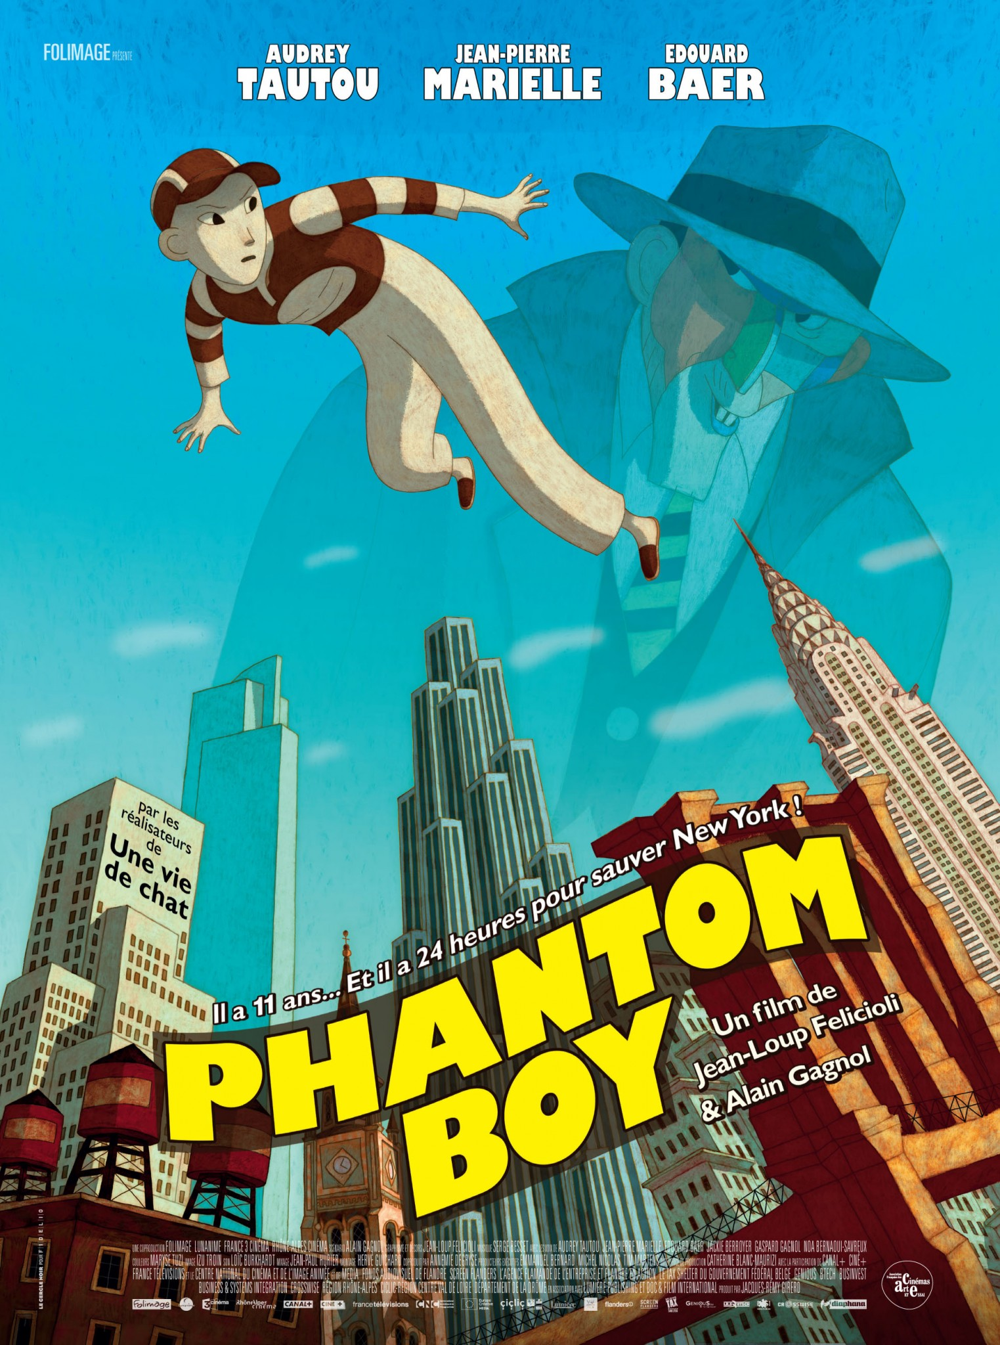
En salle | Juste avant : reprendre rapidement les éléments de l'affiche présentés ci-dessus.  Interpeller les élèves sur les super-héros connus.  Regarder le carton : l’affiche + une image de Pahntom boy + la question Phantom-boy, un garçon comme les autres ?  Juste après : Mutualisation des réponses sur les pouvoirs de Léo.
En prolongement  en classe  Pensez à envoyer vos productions de classe aroy6@ac-dijon.fr ou martine.dussauge@ac-dijon.fr | De retour en classe  Exprimer son ressenti à propos du film.  Echanger sur la façon dont la maladie de Léo est vécue par lui-même et par les autres personnages (sa sœur, sa mère, son père, Alex le policier).  Liens entre son combat contre la maladie et son combat contre le virus informatique (pour libérer la ville).  Langue orale  Lister les situations extraordinaires et les pouvoirs du fantôme de Léo.  Recenser les fantômes célèbres des films et leurs représentations : Casper, SOS fantômes, Pirate des caraïbes, Le vaisseau fantôme.  Débat philosophique : liens entre son combat contre la maladie et celui contre le méchant et son virus informatique pour sauver la ville. Les pouvoirs de Léo sont une métaphore de sa lutte contre la maladie. Voir comment les élèves comprennent la fin du film et interprètent le retour à la vie de Léo (sortie du coma, le rôle de la petite sœur). On retrouve la même scène qu’au début avec le rôle de lecteur inversé et la symbolique de la porte.  Langue écrite  - Inventer un/e autre super héros ou héroïne : son costume, ses attributs, ses pouvoirs.  - Imaginer pourquoi le méchant est défiguré.  Arts plastiques  Réaliser des images « ricochet » : c’est une réalisation plastique en écho au film. Elle n’est pas redondante, elle est dans le registre « cela me fait penser à... » ou « en hommage à… »  Réaliser la boîte du film : une boîte en carton qu’on habille avec les couleurs du film, son titre et dans laquelle on rassemble objets, images, sons, mots, poèmes, albums… qui évoquent le film.  Réaliser un mur d’images : à partir d’une collection d’images de la classe (dessins, photos, œuvres d’art…), en choisir une à associer au film et argumenter son choix.  Représenter son super héros ou héroïne en dessin et pour aller plus loin en taille réelle sur carton en laissant un vide pour le visage., se prendre en photo.  Réaliser un court métrage en utilisant la technique du film (calques / table lumineuse).  Lien Making-Off : http://www.allocine.fr/video/player_gen_cmedia=19555534&cfilm=197689.html  Pour créer les décors de la ville, décalquer des photos de NewYork (buildings,...) ou photocopier des immeubles et faire un photomontage.  Patrimoine  Lister les monuments de New York.  Pour aller plus loin  Dossier pédagogique Folimage  Dossier de presse Folimage
Des films ou extraits en écho | - King-Kong  - Une vie de chat  - Ghostbusters  - Batman  - Spiderman
Des œuvres littéraires | Romans policiers jeunesse :  - collection Mini Syros,  - John Chatterton détective d’Yvan Pommaux  - Louise de New York, de Gaïa Guarino et Jean Paderos, éditions Courtes et longues  Autour de la maladie  - Emma à New York, Claire et Etienne Frossard, Belin jeunesse  - Alice au pays du cancer, Martine Hennuy et Sophie Buyse, Ed Alice Jeunesse  Sur la ville de New-York  - Louise de New York, de Gaïa Guarino et Jean Paderos, éditions Courtes et longues  - 21 éléphants sur le pont de Brooklyn, April Jones Prince, François Roca, Albin Michel Jeunesse.
Des œuvres d’art | - Comics leur montrer des couvertures de Batman etc  - Manhattan bridge de Edwar Hopper  - Pop art 3d Charles FAZZINO  - Toile NY - Mitro

Phantom Boy. Activités musicales possibles autour de la bande son

Déroulement d'activités à réaliser après avoir vu le film en salle. | Informations pour l'enseignant
Activités de perception
- Ecouter un extrait de la bande son, de 7'54 à 8'51, sans regarder l'image. | - La scène se déroule à l'hôpital, dans la chambre de Léo. Elle représente la révélation du secret de Léo.  - Ce passage commence immédiatement après que la maman de Léo ait annoncé : « Ferme les yeux maintenant, je partirai quand tu seras endormi. »  - Il se termine au moment où le double de Léo sort dans le couloir en passant à travers la porte de chambre, après le coup de cloche.
- Lister les ressentis exprimés par les élèves. Comparer. | L'approche sensible de l'écoute musicale n'implique aucune bonne ou mauvaise réponse, toutes sont à prendre en compte.
- Ré-écouter, sans regarder l'image, pour repérer les bruitages et en dresser la liste. | - Bruitages :  - Froissements d'étoffes et bruissements des déplacements de l'enfant que se dédouble  - Baiser de la maman sur la joue de Léo  - Grincements du lit lorsque la maman se lève  - Pas de la maman sur le sol  - Ouverture de la porte de chambre  - Paroles de la maman : « A demain Léo. Dors bien mon chéri ».
- Ré-écouter ce passage, toujours sans regarder l'image, en centrant son attention sur la musique et sur son caractère. | - Accompagnement musical :  - Piano seul tout d'abord, puis rejoint par les instruments à cordes frottées  - Choeur d'enfants sur des sons de voyelles tenues  - Coup de cloche lorsque la maman ferme la porte  NB : on n'attendra pas nécessairement des élèves qu'ils nomment les instruments entendus, mais simplement qu'ils repèrent le moment où ils interviennent.
- En se remémorant le scénario du film, retrouver quelle est la scène correspondante, en argumentant. | Noter toutes les propositions.
- Visionner l'extrait avec son et images. Comparer avec les hypothèses.
Activités de productions sonores
Utiliser le son pour traduire des ressentis ou décrire une situation
 | Choisir un court extrait du film qui représente une scène caractéristique de la fiction.
- Visionner sans le son un court extrait du film. | Par exemple, de 15'50 à 16'19 : sur le port, face à face entre le policier et l'homme masqué, depuis « Hé ! » jusqu’à la chute de la caisse.
- Dresser la liste des sensations éprouvées par chacun, qu’elles soient consensuelles ou contradictoires. Comparer les ressentis de chacun, argumenter. | Dans le cadre de cette approche sensible, toutes les réponses sont recevables.
- Dans cet extrait, établir une liste d'éléments visuels à sonoriser, sans chercher à être exhaustif. | Noter toutes les propositions.
- Sonoriser l'extrait sur toute sa durée pour traduire des sensations ou décrire des éléments du scènario, en synchronisation. | Extraits musicaux, voix, instruments de musique et objets sonores peuvent être combinés indifféremment.
- Enregistrer les productions en direct ou réaliser un montage avec un logiciel de traitement de son de type Audacity.
- Comparer la production proposée avec la bande son originale du film
Activités d'écoute musicale, à intégrer au PEAC
Pour découvrir un standard du jazz  - Revoir le final du film à 1h 17mn 4s pour écouter attentivement la bande son qui intègre le début du chant Dream a Little Dream of Me  - Ecouter diverses versions de ce chant :  - 1950 : Ella Fitzgerald et Louis Armstrong  - 1930 : Gus Kahn, Fabian Andre et William Schwandt.  - 1968 : Cass Elliot avec son groupe The Mamas and the Papas  - 1990 : Enzo Enzo sous le titre Les yeux ouverts | Paroles de Gus Kahn  Musique de Fabian Andre et William Schwandt.  Texte :  Stars shining bright above you  Night breezes seem to whisper "I love you"  Birds singing in the sycamore trees  Dream a little dream of me.
Pour découvrir un orchestre symphonique à l'image de celui qui accompagne le film et les instruments qui le composent :  Consulter par exemple :  - https://philharmoniedeparis.fr/fr/magazine/breves/.WhSOpgXD1aE.email  - http://mediatheque.cite-musique.fr/masc/?url=/clientbooklineCIMU/toolkit/p_requests/default-collection-musee.htm | La musique de Phantom Boy :  Compositeur : Serge Besset  Interprètes :  Orchestre symphonique et choeur d'enfants de la radio nationale bulgare, dirigés par Stéphan Cortial

